Väestödiagrammin tekeminen LibreOfficella – kuvat versiosta 5.0
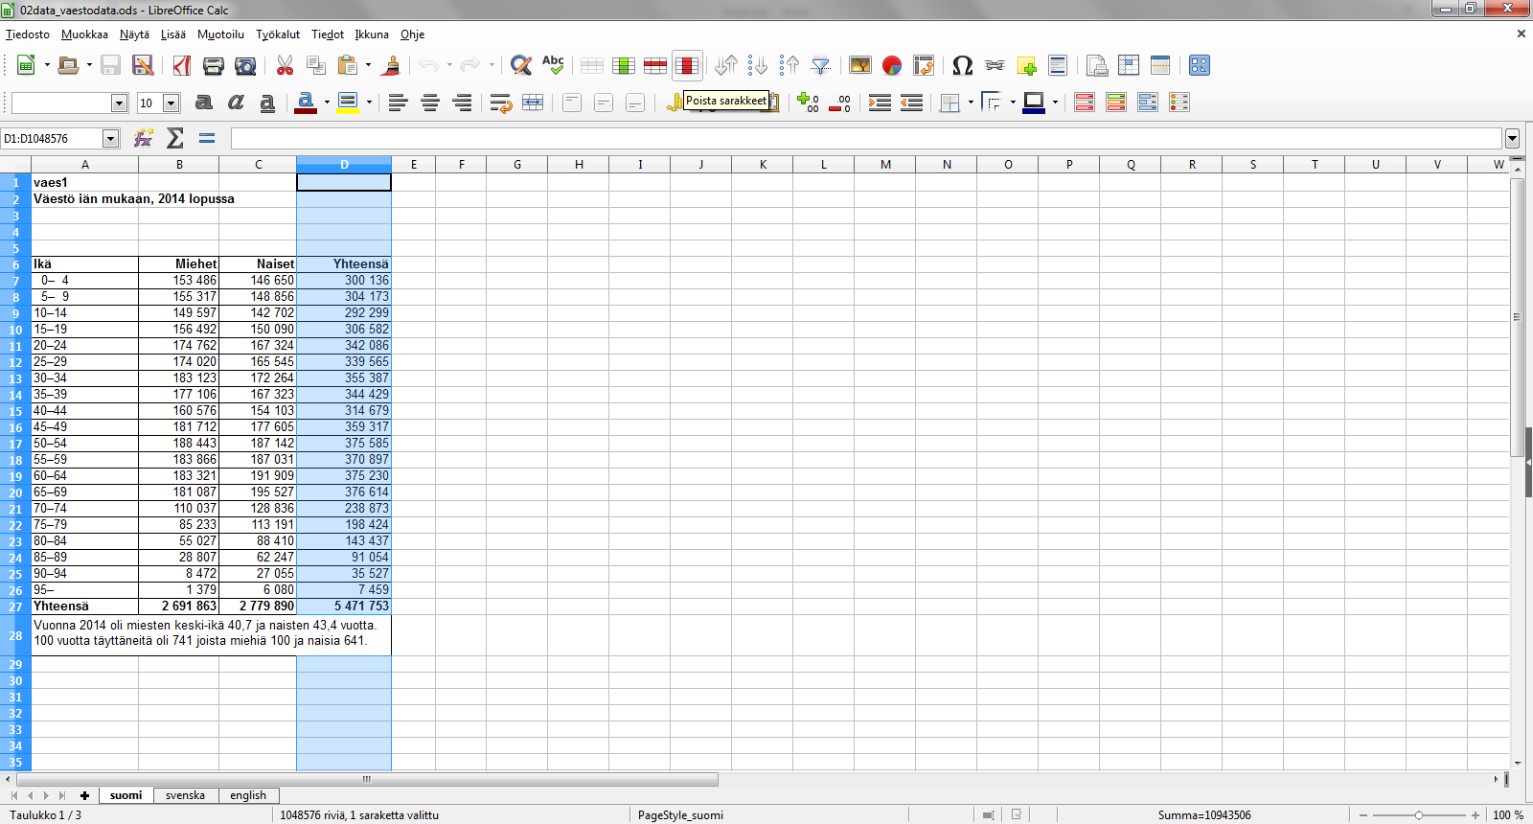
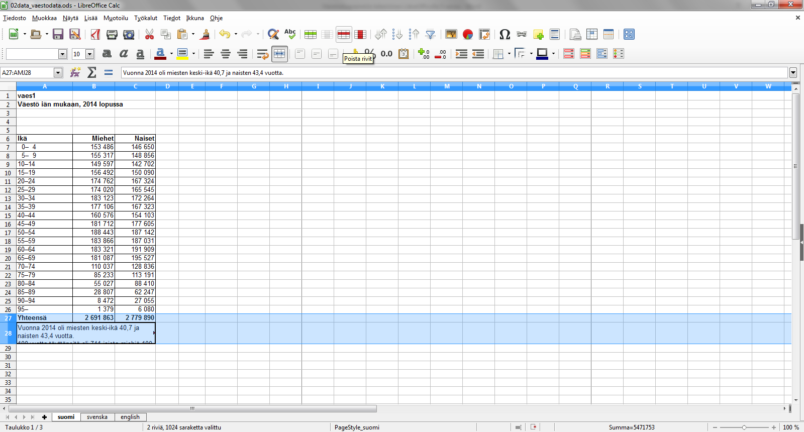
- Poista taulukosta ylimääräiset sarakkeet ja rivit.

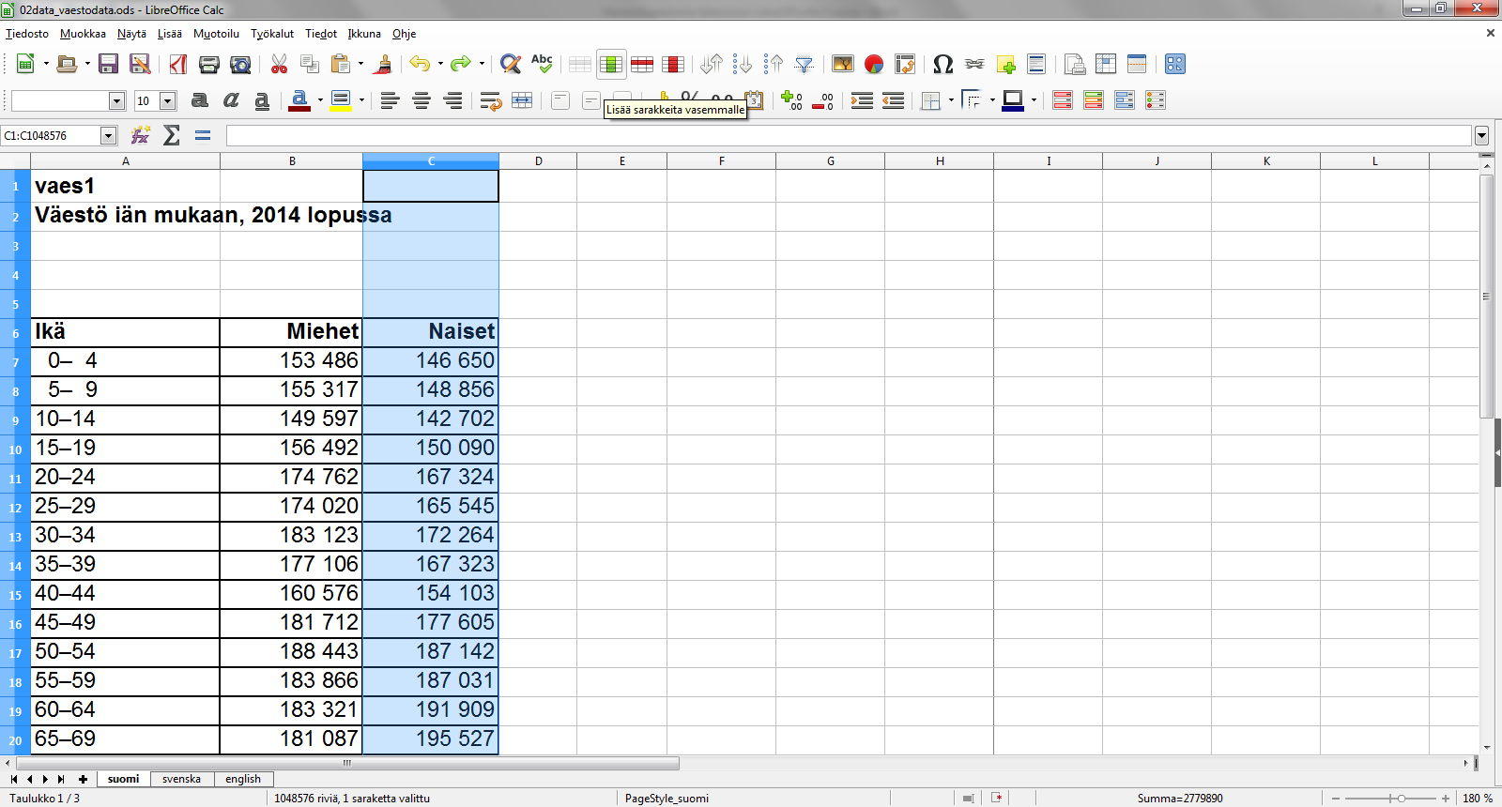
- Lisää sarakkeita ”Naiset”-sarakkeen vasemmalle puolelle.
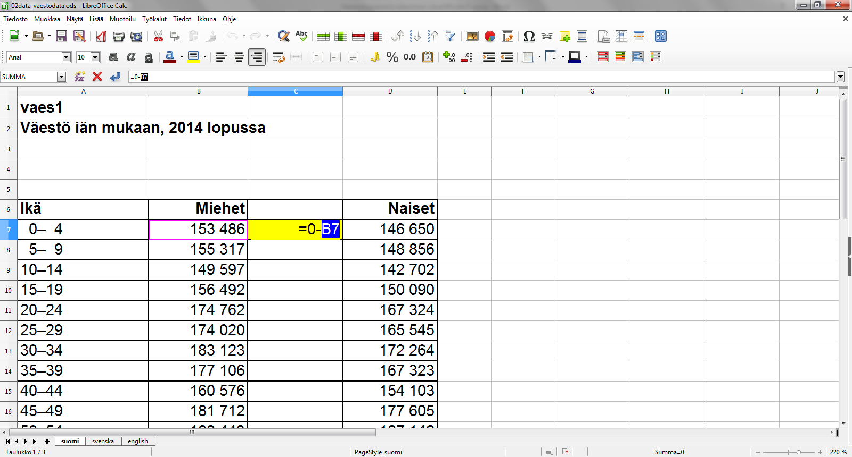
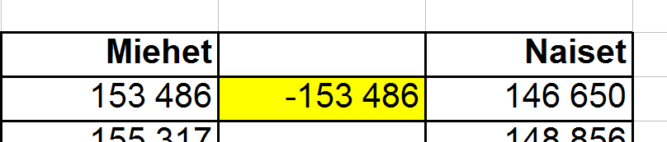
- Valitse solu (kuvassa keltainen). Kirjoita syöttöriville = 0- ja valitse viereinen solu klikkaamalla sitä (kuvassa solu on B7) ja paina enter.
Näin saadaan miesten lukumäärät negatiivisiksi.
Syöttörivi
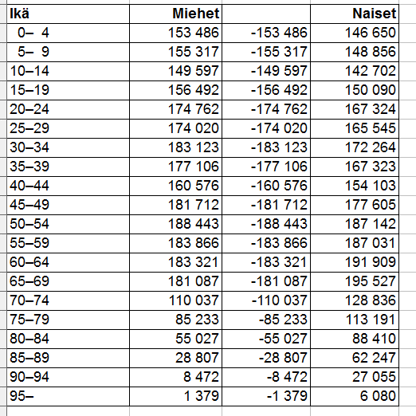
- Kopioi kohdassa 3. tekemäsi kaava alaspäin sarakkeessa, siten että saat kaikki miesten lukumääräarvot negatiivisiksi. Kaavan saat kopioitua nopeasti toimimalla seuraavasti: klikkaa solu vie hiiri solun oikeaan alakulmaan (kursori muuttuu ristiksi) tulpaklikkaa tai vedä alas siten, että kaikkiin soluihin kopioituu kaava.
Aineistosi näyttää nyt tältä:
Lisää sarake (katso kohta 2.) miehien negatiivisten arvojen sarakkeen vasemmalle puolelle. Nimeä negatiiviset arvot sarake nimellä ”Miehet”.
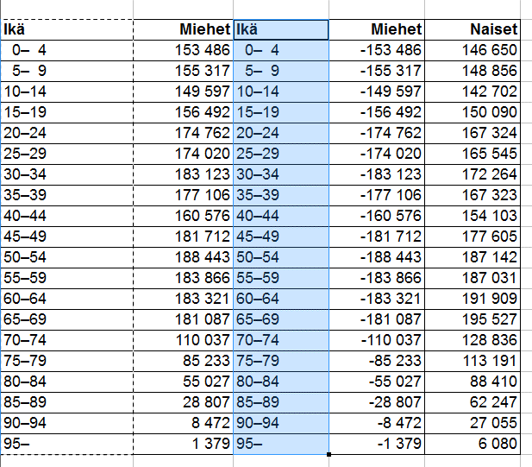
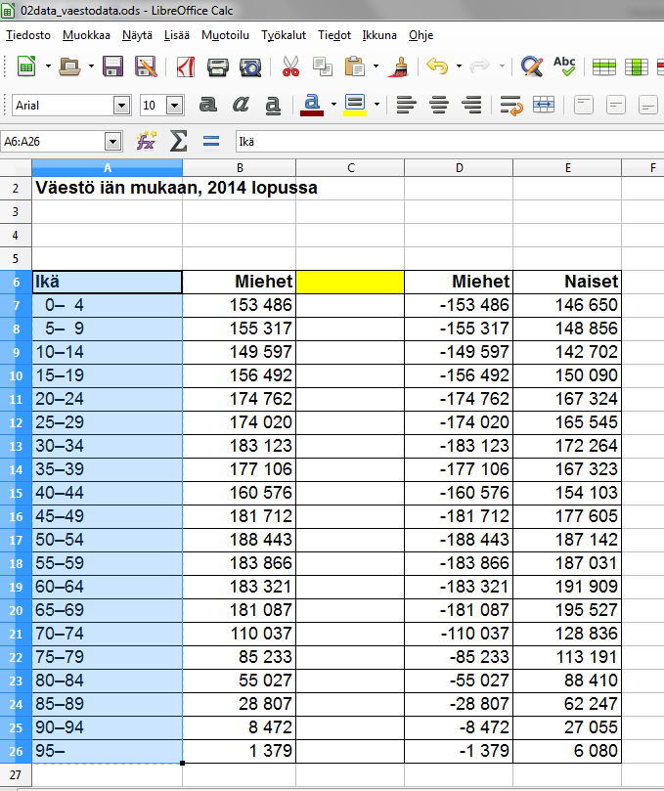
- Kopioi ”Ikä” sarake luomaasi tyhjään sarakkeeseen. Tee tämä seuraavasti: maalaa oikea alue (kuvassa sinisellä pohjalla) näppäile ”ctrl + c” (kopio) siirry oikeaan soluun (kuvassa keltainen) näppäile ”ctrl + v” (liitä).
Tulos:
Kirjoita vielä sarakkeen otsikoksi ”Ikäluokka”
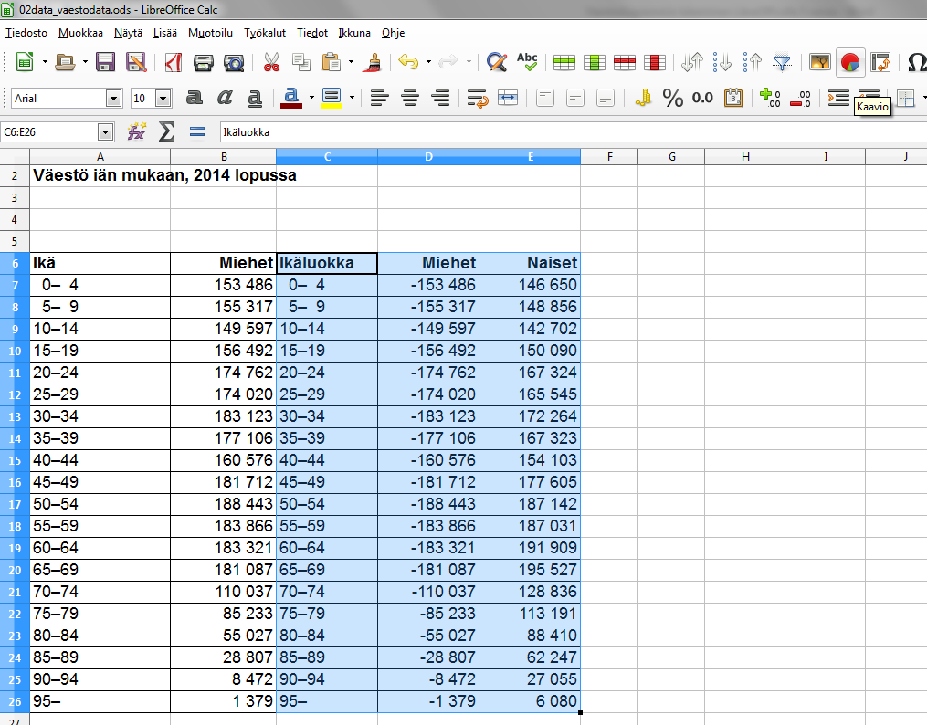
- Maalaa taulukon tietoalue ja valitse Kaavion luonti työkalu.
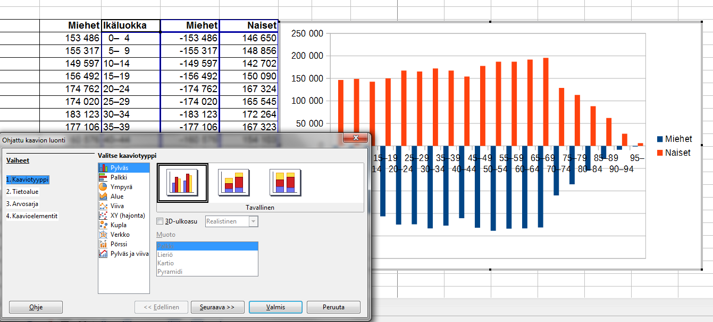
- Ensiversio näyttää tällaiselta.
- Seuraavaksi muokataan kaavio oikeanlaiseksi.
  - Valitaan kaaviotyypiksi Palkki ja Pinottu.
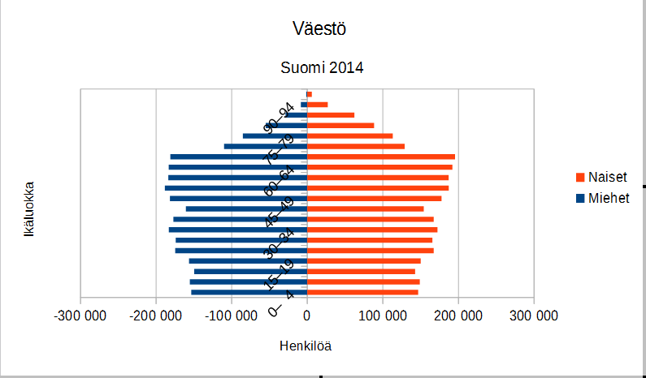
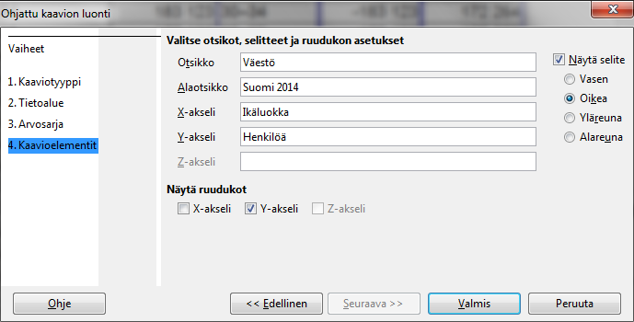
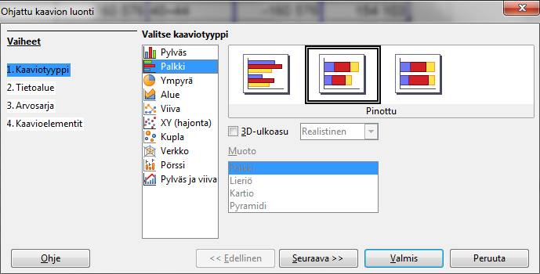
  - Kaavioelementeissä annetaan otsikot. Huomaa, että x-akseli on nyt pystyssä, joten ikäluokka pitää kirjoittaa x-akselin kohtaan.
8. b)
8. a)
- Tässä vaiheessa näyttää tältä.
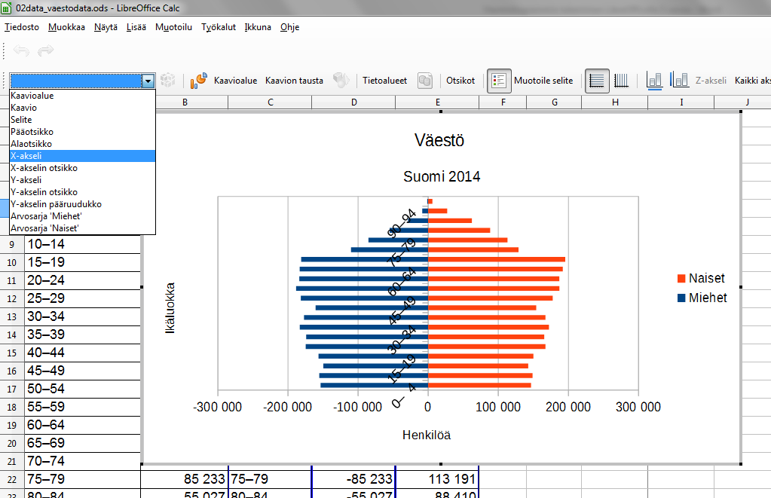
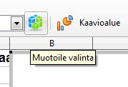
- Tuplaklikkaa kaavioaluetta (kulmat muuttuvat mustiksi neliöiksi). Valitse alasvetovalikosta x-akseli muotoiltavaksi.
1. Valitse x-akseli.
2. Valitse muokkaa. (muuttuu aktiiviseksi, kun x-akseli on valittuna.
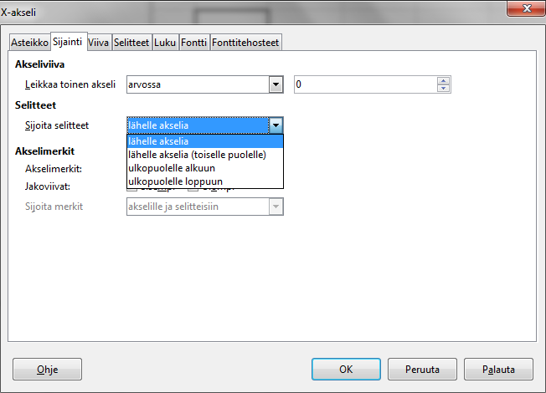
- Valitse Sijainti-välilehdeltä Akselimerkit kohdasta ”Ulkopuolelle alkuun”
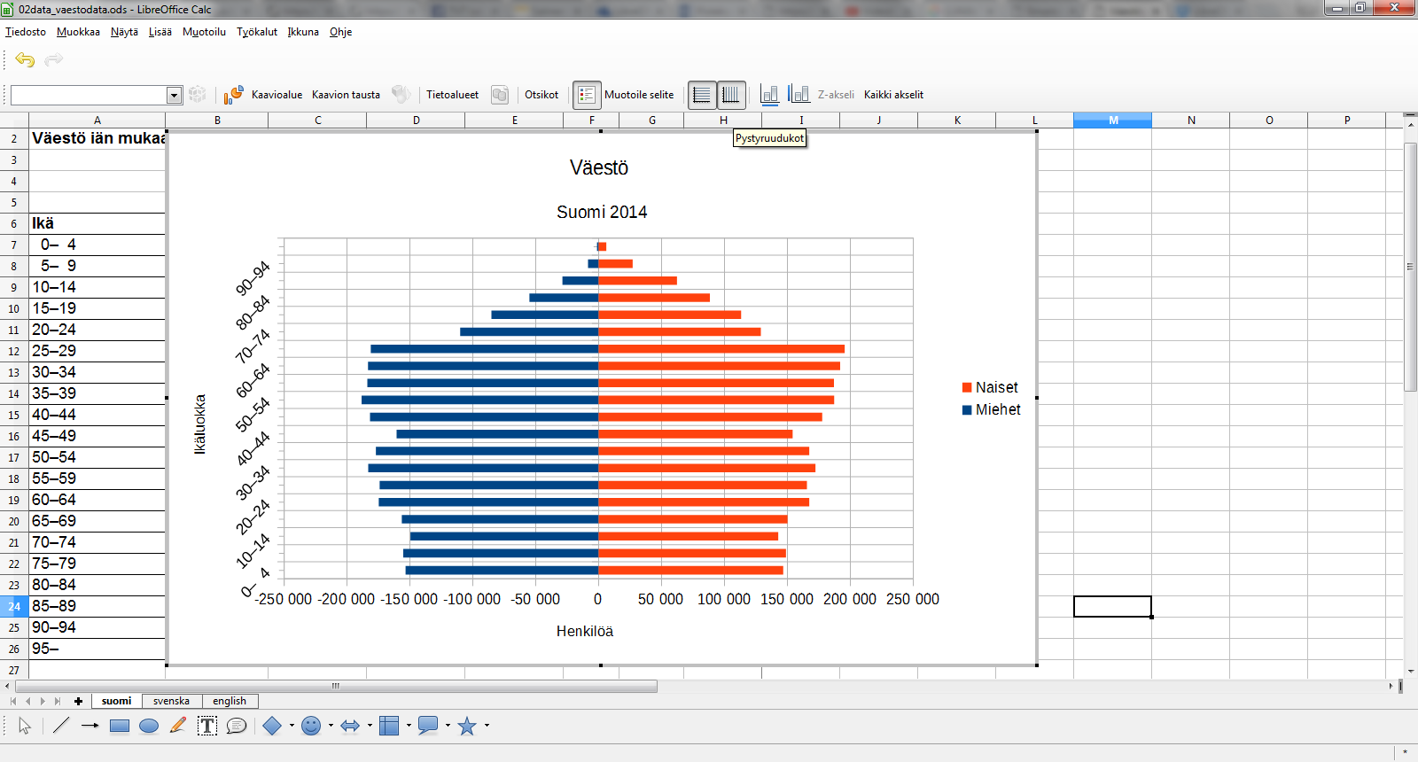
- Muokkaa kaaviota lisäämällä pystyruudukot. Suurenna kaaviotasi hieman raahaamalla hiirellä kaavion alakulmasta.
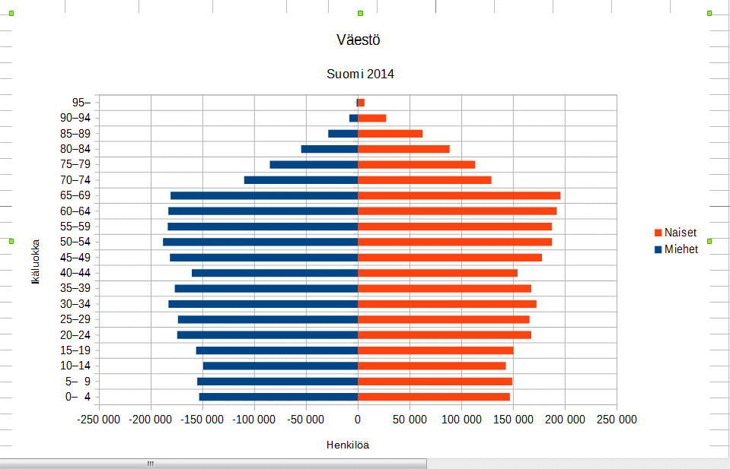
- Nyt kaavio näyttää tällaiselta

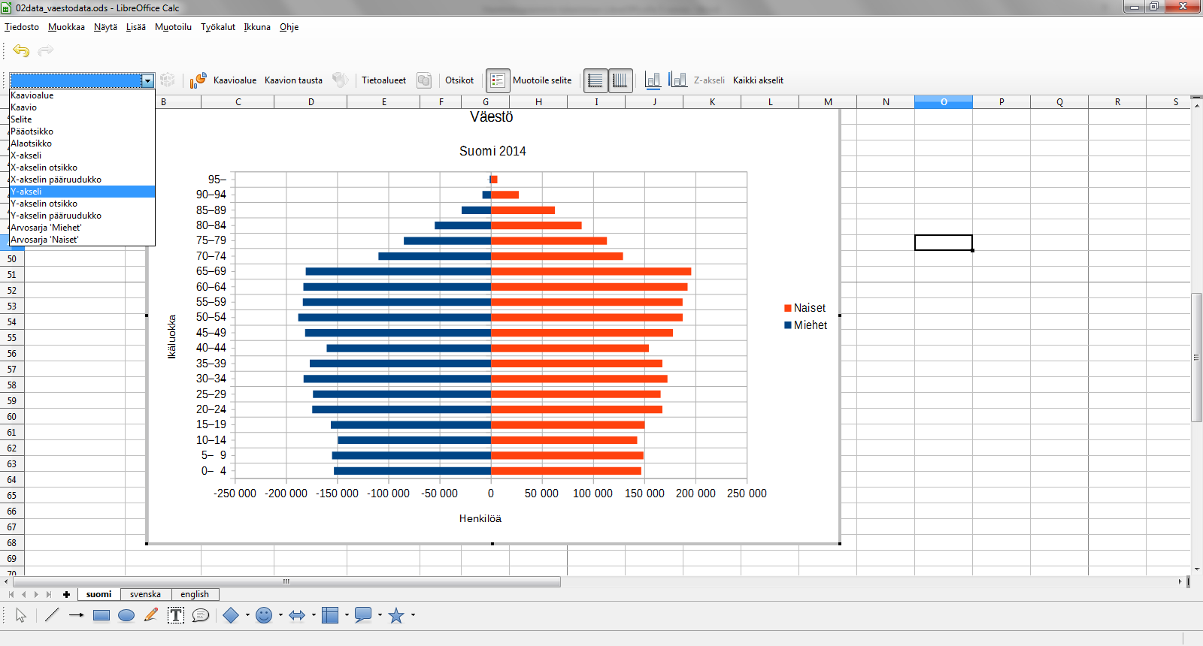
- Vielä hienosäätöä. Muutetaan y-akselilla olevat miesten arvot positiivisiksi luvuiksi.
  - Valitse kaavio tuplaklikkaamalla sitä.
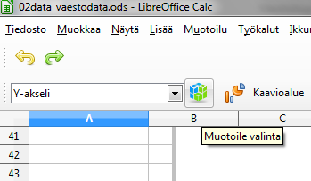
  - Valitse alasvetovalikosta y-akseli
  - Klikkaa Muotoile valinta –nappia.
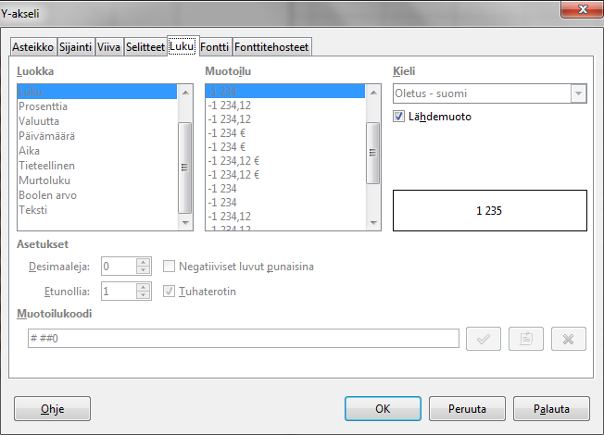
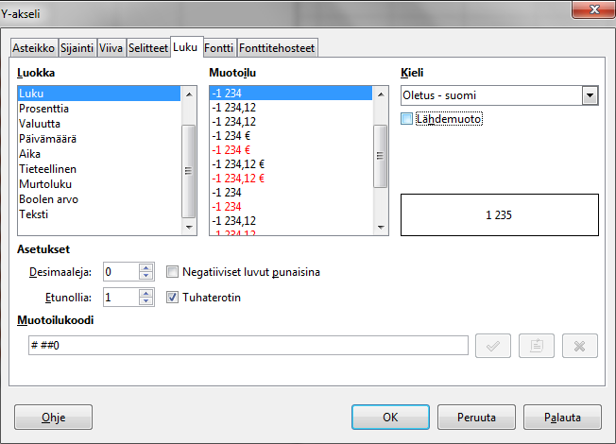
  - Valitse Luku-välilehti. Poista rastikohdasta ”Lähdemuotoilu”
  - Kirjoita Muotoilukoodiksi 0;0
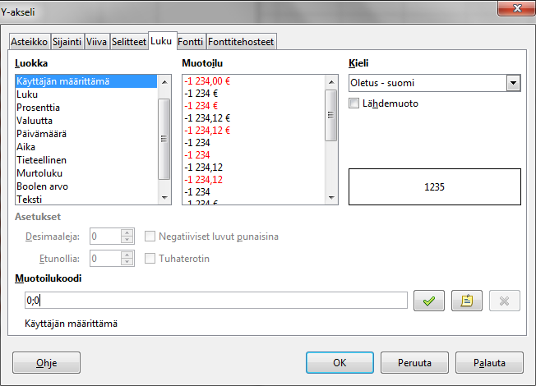
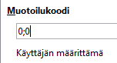
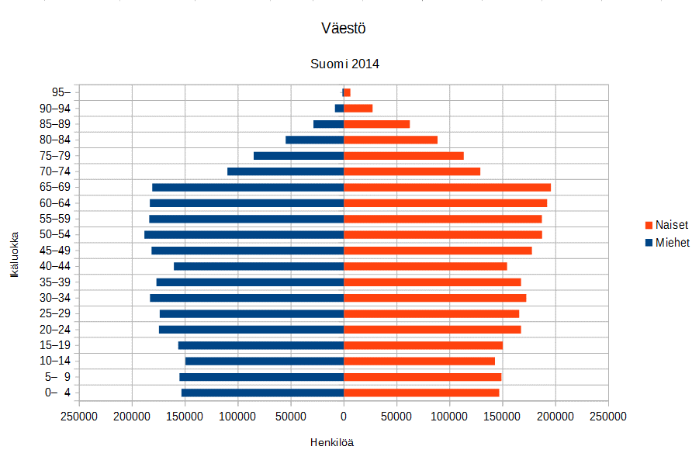
- Nyt kaaviosi on valmis.

